Лабораторна робота № 7

Тема: Знайомство з технологією паралельного програмування OpenMP.
Мета: Здобути навички у роботi з паралельним програмуванням.
Обладнання та ПЗ: персональний комп’ютер, Visual Studio 2008.

Створити програму яка повинна реалізувати наступні дії:
1.Створити матрицю А розміром m * n, елементи якої заповнюються рандомно, m задає
кількість рядків і кількість потоків, які виконуватимуть паралельну область програми, n
задає кількість стовпців. Змінні можуть задаватися в програмному коді або вводитися з
клавіатури.
2. У паралельній області за допомогою директиви single або master вивести наступні
дані: номер лабораторної роботи; назва лабораторної роботи; групу студента; ФІО
студента; номер варіанту; завдання.
3.Обробити паралельним способом матрицю відповідно до свого варіанту. Кожен потік
повинен обробляти свій рядок матриці. Результати обробки записати в масив В.
4.Вывести результат обробки масиву паралельним способом. При роботі потоку на
екран повинна виводитися інформація про номер потоку та номер рядка матриці, яку
обробляє потік.
5.Послідовно обробити матрицю відповідно до свого варіанту. Результати обробки
записати в масив С.
6.Вывести результат обробки матриці послідовним способом. Визначити час, який був
затрачений на обробку паралельним та послідовним способом.
Порівняти отримані результати на наявність ідентичності.

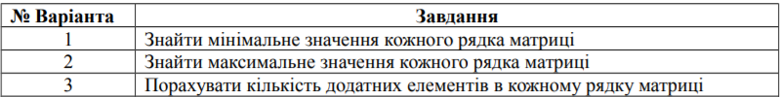

Контрольні питання

1. Що таке паралельне програмування?
2. Чим відрізняються директиви single і master?
3. Написати код програми
Висновок: _________________________________________________________________________
____________________________________________________________________________________________
____________________________________________________________________________________________
____________________________________________________________________________________________

